Kochane Krasnoludki dziś proponujemy:

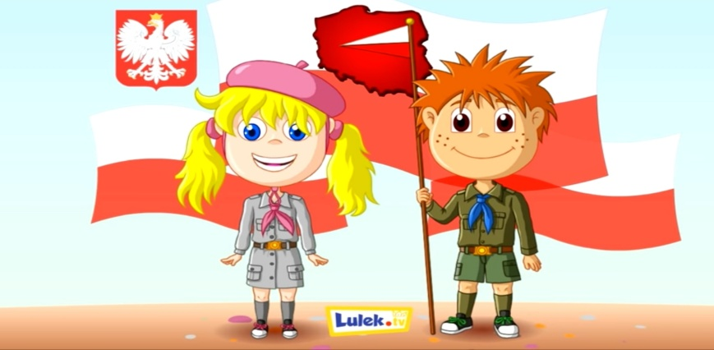
POWTÓRZENIE WIERSZA PT. „Kto Ty jesteś?” wraz z dwoma bohaterami na ekranie:
https://youtu.be/58IaxG-4S3M

ZABAWA SŁOWNA ,, Prawda - fałsz ”– nauczyciel mówi zdanie np.,, Mieszkamy w Polsce” , ,,Nasza stolica to Warszawa ”, ,,Flaga Polski ma kolor biało - niebieski ”- zadaniem dzieci jest określenie , czy to prawda czy fałsz .

ZABAWA RUCHOWA do fragmentu piosenki ,,Jak przyjemnie maszerować ”, załączonej do scenariusza. Dzieci ustawione w dużym kole - maszerując naśladują czynności wymieniane w piosence:
Jak przyjemnie maszerować, plecki swoje wyprostować. Maszerują przedszkolaki - młodsze, średnie i starszaki . ref: Hej, hej, hej zróbmy wielkie koło bawmy się wesoło raz, dwa , trzy. 2x ( na słowa raz, swa, trzy – klaszczą w dłonie) .

TERAZ ZAPRASZAMY NA BAJKĘ EDUKACYJNĄ pt.: „Polskie Symbole Narodowe”. Po obejrzeniu filmiku edukacyjnego uporządkuj obrazki według chronologii wydarzeń:
https://m.youtube.com/watch?v=xQk8p7XY23A

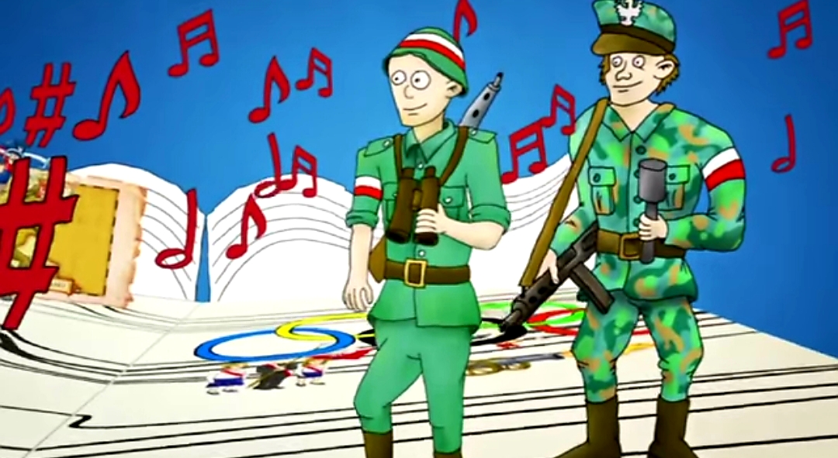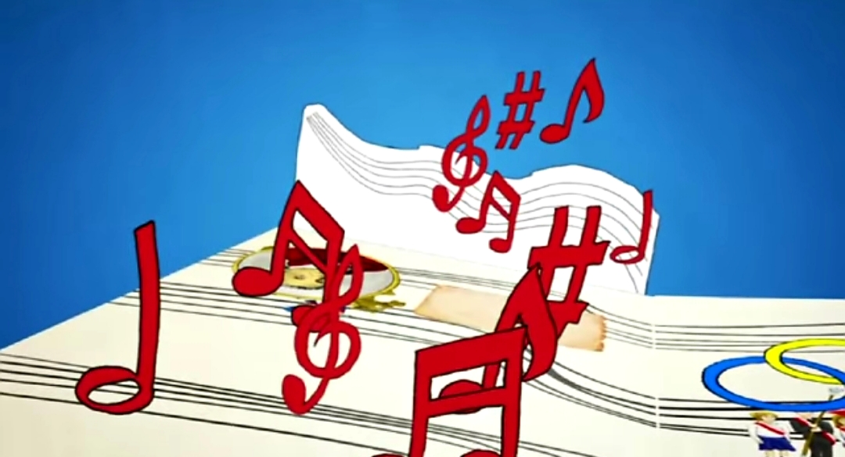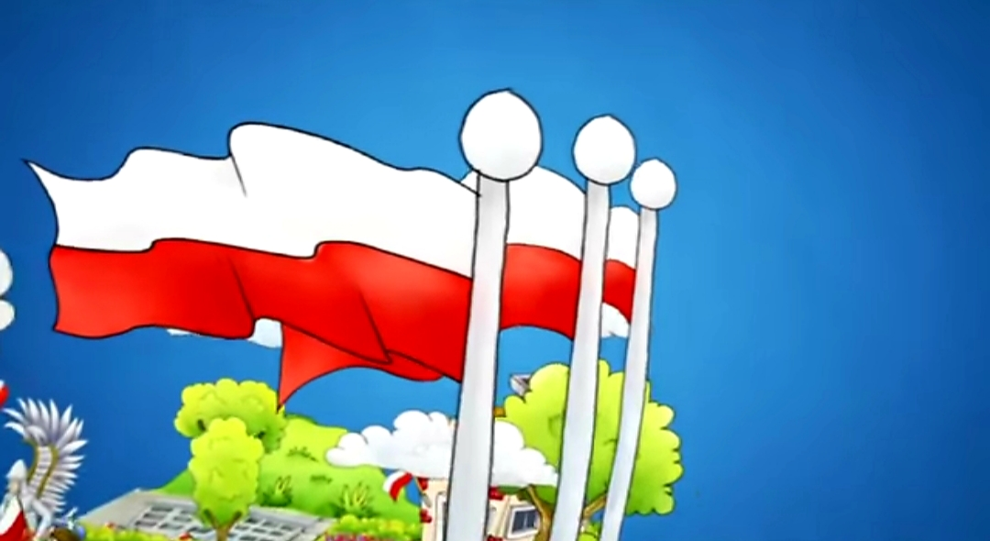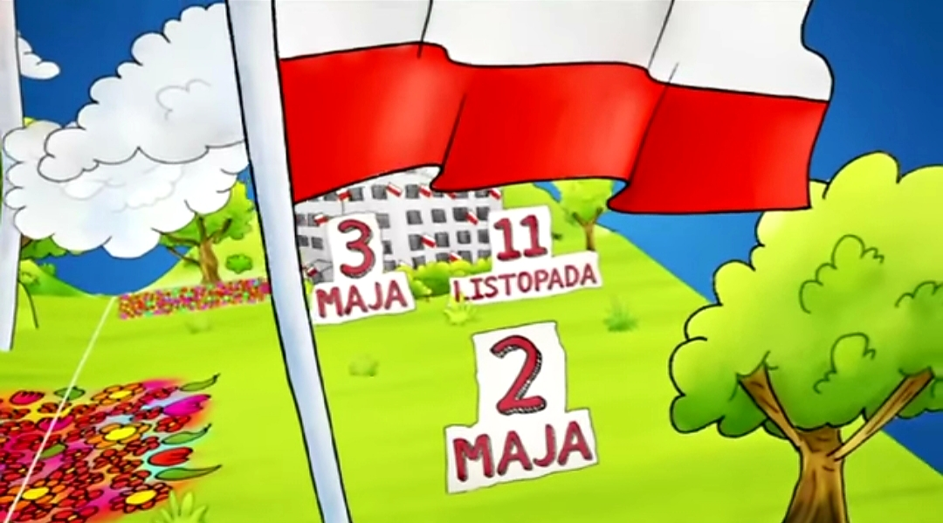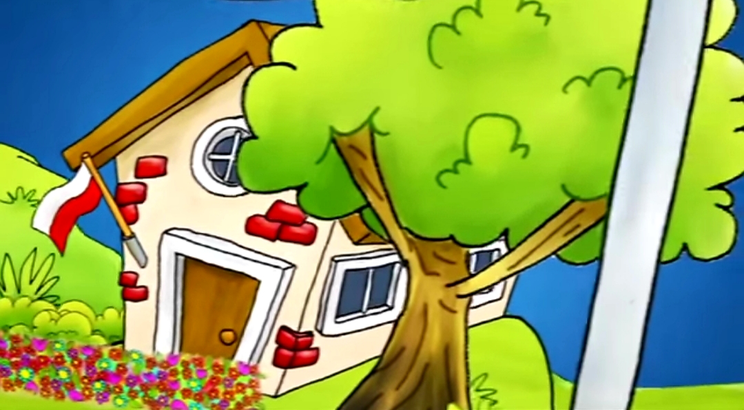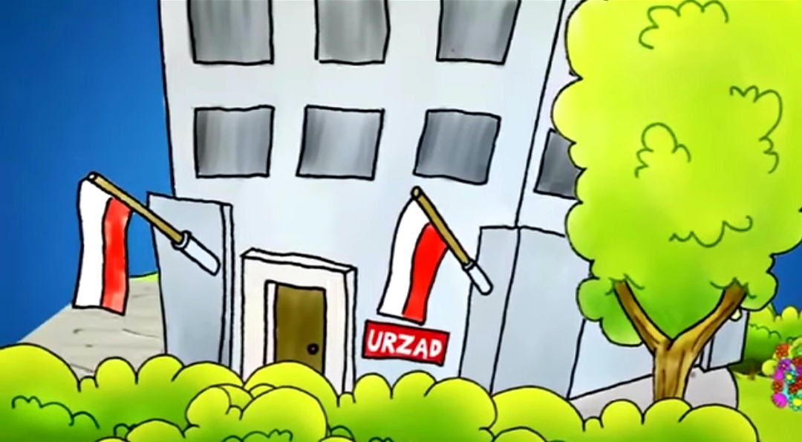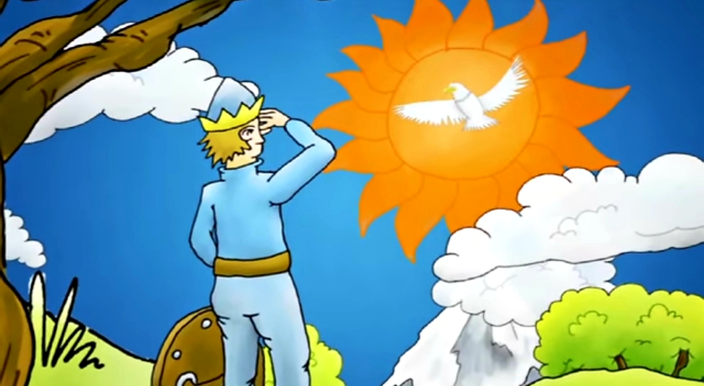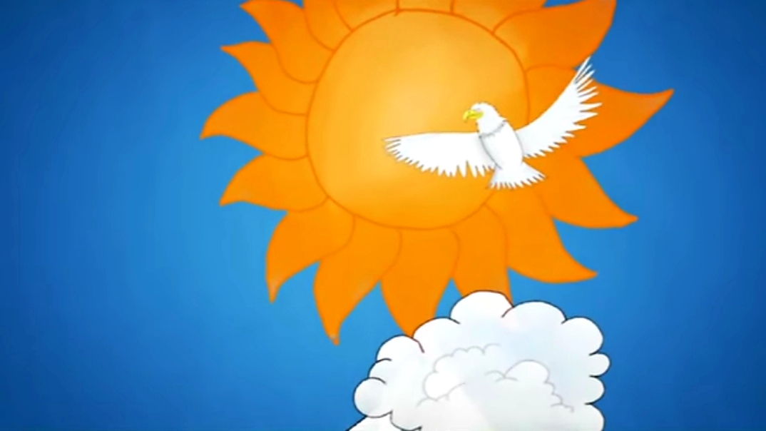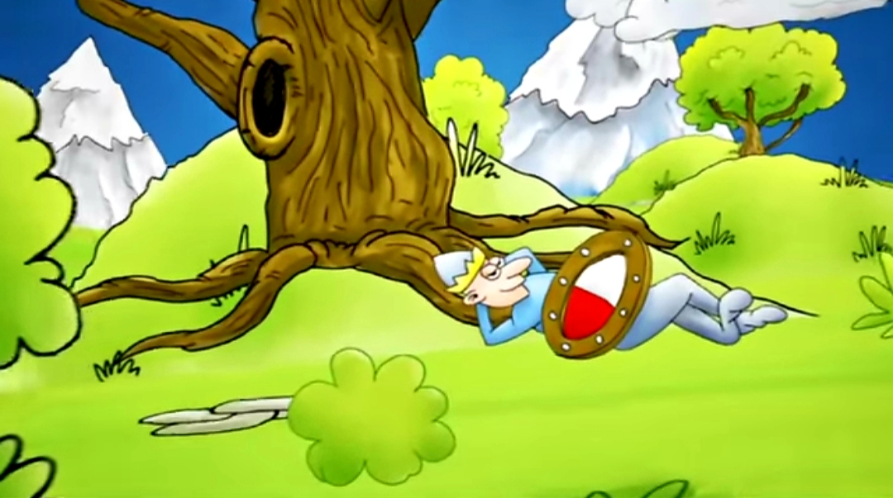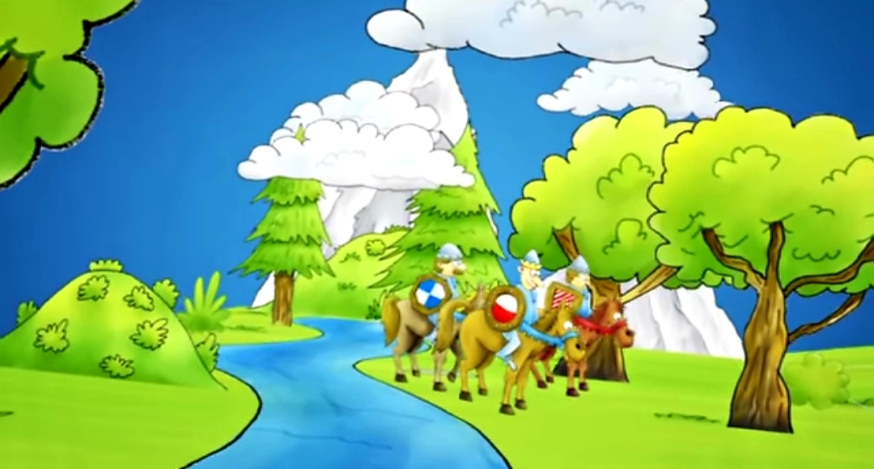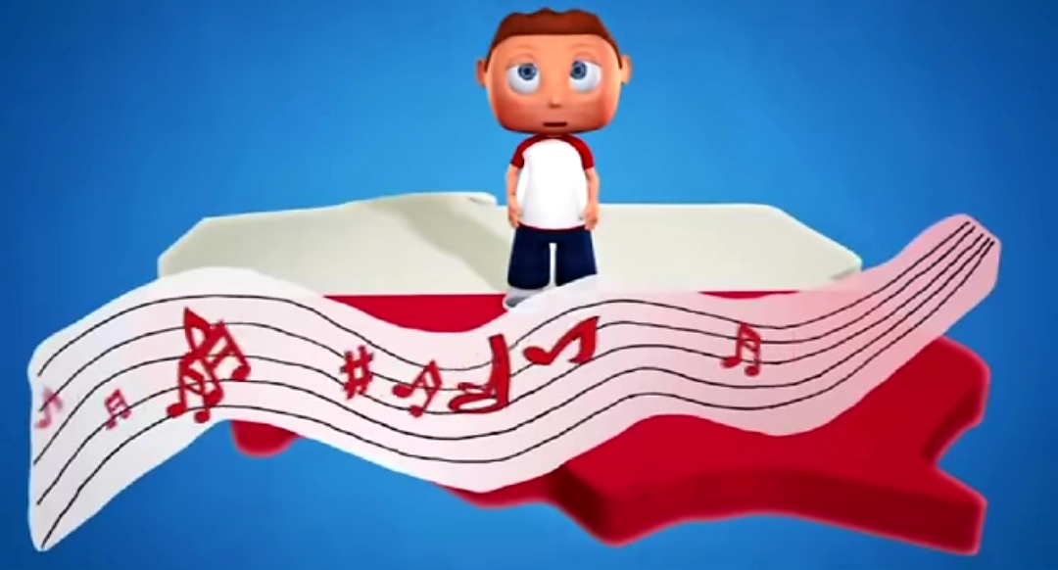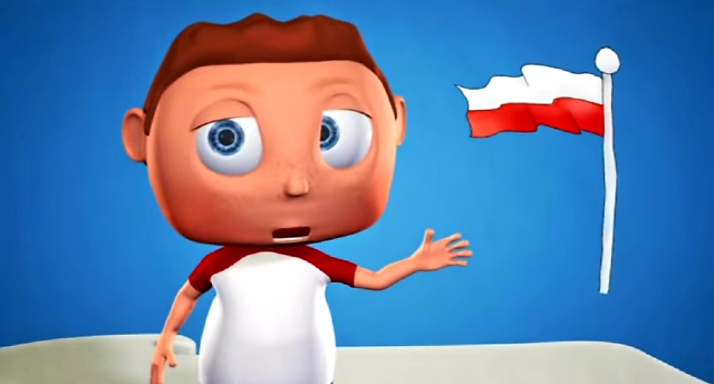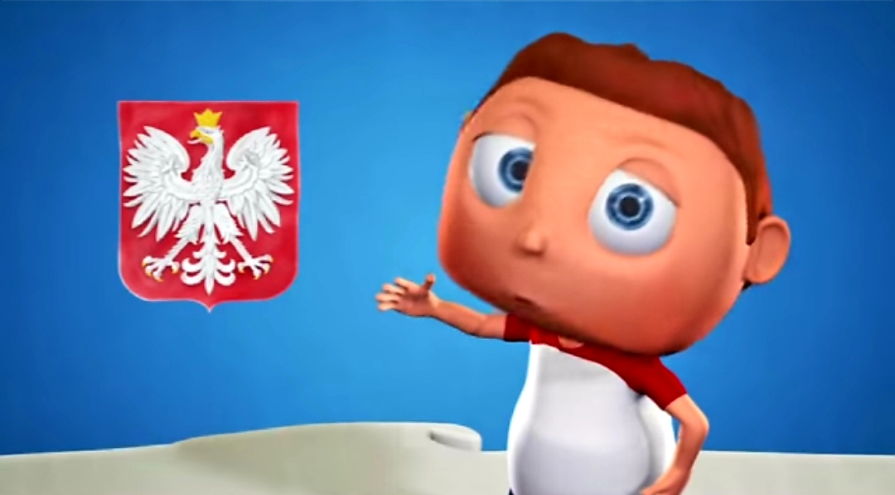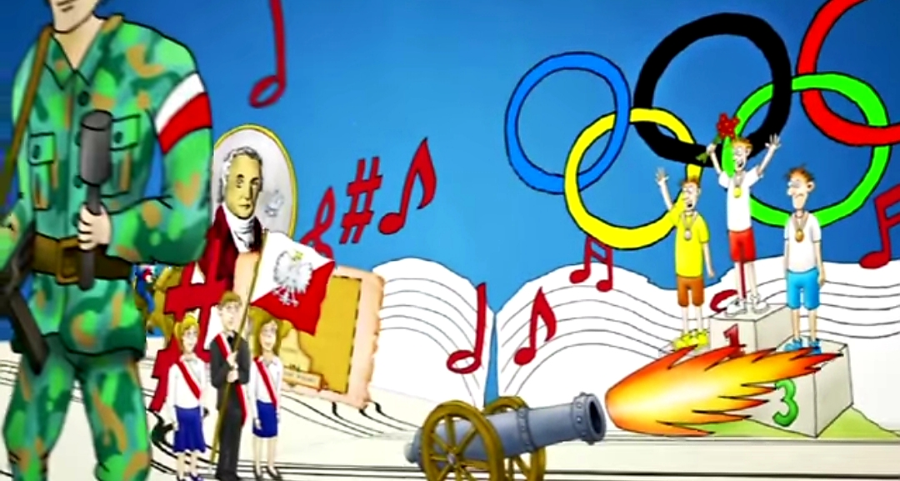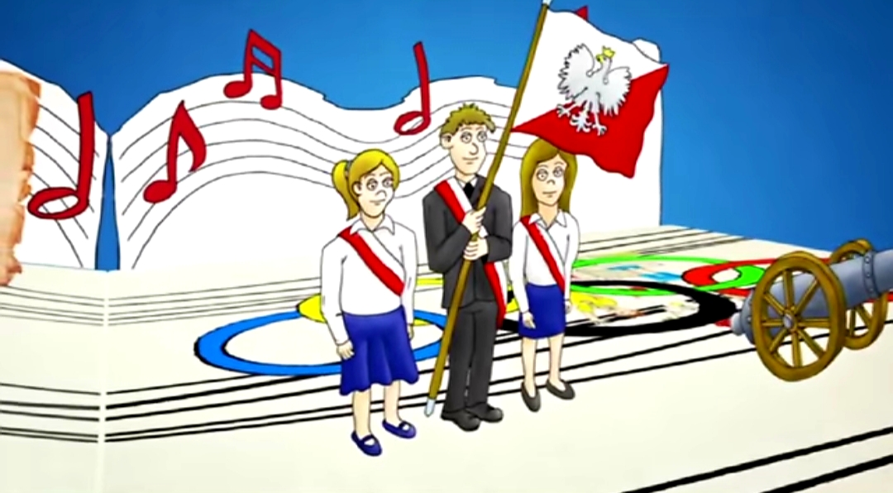

PRACA PLASTYCZNO – TECHNICZNA – potrzeba nam będzie kartka białego papieru A4, rolka papieru toaletowego, farby, żółta wycinanka. Drogi Rodzicu przy tej pracy potrzebna będzie Twoja pomoc Teraz razem odrysowujemy rączki Pociechy, następnie wycinamy razem lub samo dziecko. Następnie rodzic rysuje na kartce żółtego papieru krawędzie korony i wycinamy razem lub samo dziecko. W zależności od posiadanych materiałów, górną część korony można wyciąć w rolce, narysować linię dookoła głowy i pomalować koronę żółtą farbą. Rodzicu prosimy o wycięcie lub narysowanie dzioba i kończyn dolnych z ostrymi pazurami Sklejamy teraz wszystkie części orła – skrzydła do tułowia, dziób i nogi. A teraz zostaje narysowanie oczu – i tu obowiązuje wszelka doza dowolności i twórczości Przedszkolaków! Powodzenia
